МИНИСТЕРСТВО НАУКИ И ВЫСШЕГО ОБРАЗОВАНИЯ РОССИЙСКОЙ ФЕДЕРАЦИИ

Федеральное государственное автономное образовательное учреждение

высшего образования   
**«Национальный исследовательский   
Нижегородский государственный университет им. Н.И. Лобачевского»**

**(ННГУ)**

**Институт информационных технологий, математики и механики**

**Кафедра математического обеспечения и суперкомпьютерных технологий**

Направление подготовки: «Прикладная математика и информатика»

Профиль подготовки: «Вычислительная математика и суперкомпьютерные технологии»

Отчет по лабораторной работе №1

**«Блочное LU разложение»**

**Выполнил:** студент группы 381903-3м

_______________________ Панов А.А.

Подпись

Нижний Новгород  
2020

Содержание

Введение 3

1. Постановка задачи 4

2. Алгоритм LU разложения и его свойства 5

2.1 Связь метода Гаусса и LU разложения 5

2.2 Алгоритмическая сложность 5

3. Наивная реализация 6

4. Блочная реализация 7

5. Численный эксперимент 9

# 

# Введение

LU разложение − представление матрицы A в виде A=LU. L − нижняя треугольная матрица с диагональными элементами, равными единице, а U − верхняя треугольная матрица с ненулевыми диагональными элементами.

LU разложение используется для решения СЛАУ вида Ax = b. LU разложение особенно полезно если имеется «несколько правых частей». Алгоритм решения в таком случае следующий:

1. Находится LU разложение матрицы A:
2. Для каждой «правой части» bi из B:
   1. // вид системы после подстановки
   2. // L – нижняя треугольная матрица, ищется обратным ходом Гаусса
   3. // U – верхняя треугольная матрица, ищется обратным ходом Гаусса

LU разложение достаточно вычислительно сложная задача (алгоритмическая сложность пропорциональна n3) и для её эффективного решения полезно использовать параллельные вычисления.

# Постановка задачи

Реализовать блочное LU-разложение для квадратной матрицы, используя технологию OpenMP, то есть представить матрицу A в виде произведения двух матриц:  
A=LU, где L — нижняя треугольная матрица, а U — верхняя треугольная матрица.

Программа на языке C++ должна реализовывать функцию со следующим заголовком:

void LU_Decomposition(double * A, double * L, double * U, int n);

Функция получает в аргументах следующие переменные:  
A – указатель на массив, в котором по строкам хранится матрица A размера n×n  
n – размерность матрицы

L – указатель на массив, в котором по строкам необходимо записать матрицу L размера n×n,

U – указатель на массив, в котором по строкам необходимо записать матрицу U размера n×n.  
Ответ считается корректным, если:

Размерность матрицы n ≤ 3000.

# Алгоритм LU разложения и его свойства

## Связь метода Гаусса и LU разложения

Рассмотрим СЛАУ вида Ax = b, с невырожденной матрицей A. С помощью метода Гаусса систему можно представить в виде: Ux = y = L-1b

Ux = L-1b, умножим обе части на L

LUx = b

Таким образом коэффициенты U можно получить в результате применения к матрице A метода Гаусса. Матрица L будет состоять из коэффициентов метода Гаусса. Существует теорема (доказательство можно посмотреть в «Численных методах» В. Б. Андреева), согласно которой LU-разложение существует и единственно, если главные миноры матрицы A отличны от нуля. Также для любой невырожденной матрицы A существует матрица перестановок P такая, что матрица PA имеет ненулевые главные миноры. Следовательно систему Ax = b можно представить в виде PAx = LUx = Pb.

## Алгоритмическая сложность

Вычисление коэффициентов L и U выполняется по следующим формулам:

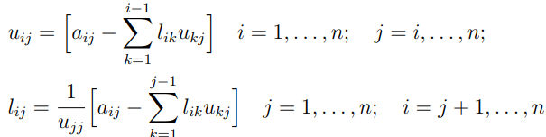

Формула 1. Коэффициенты матриц LU

Количество умножений и делений можно подсчитать по следующей формуле:

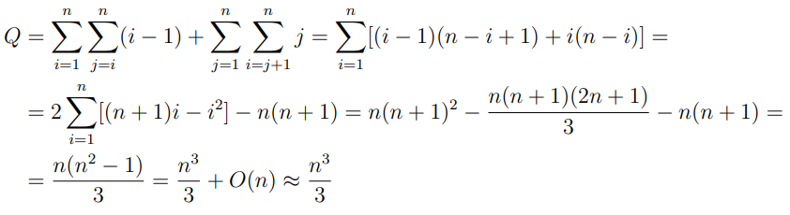

Для получения LU разложения потребуется ) умножений и делений.

# Наивная реализация

Реализация LU разложения по формуле 1 достаточно простая. При этом код легко параллелится.

#define indx(i, j, n) ((i)*(n)+(j))

for (int ved = 0; ved < n; ved++)

{

double el = U[indx(ved, ved, n)];

#pragma omp parallel for

for (int i = ved + 1; i < n; i++)

{

double coeff = U[indx(i, ved, n)] / el;

L[indx(i, ved, n)] = coeff;

#pragma ivdep

for (int j = ved + 1; j < n; j++)

U[indx(i, j, n)] -= coeff * U[indx(ved, j, n)];

}

}

Недостаток данного метода – плохое использование кэш памяти процессора.

## Погрешность решения

Пусть на компьютере выполнено LU разложение с ошибкой вычислений :

, где эквивалентное возмущение. Тогда выполняется неравенство:

# Блочная реализация

Чтобы улучшить работу с кэшем процессора представим исходную матрицу A и искомые матрицы L и U в следующем виде (на рисунке ниже r это размер блока): 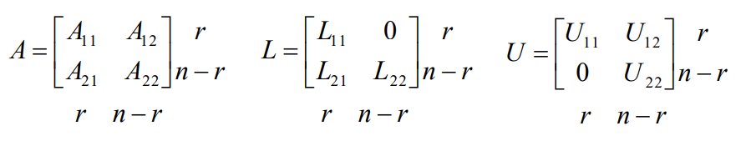

Подставив в формулу A = LU получим:

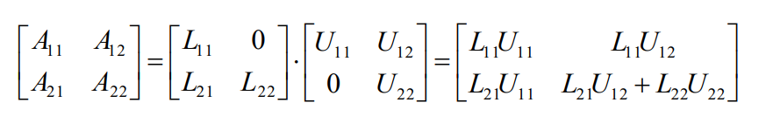

Алгоритм решения в таком случай стовится таким:

1. Находим L11, U11 используя стандартное LU разложение
2. Находим U12 из СЛАУ c несколькими правыми частями A12 = L11U12
3. Находим L21 из СЛАУ c несколькими правыми частями A21 = L21U11
4. Находим матрицу Ᾱ22 = A22 – L21U12, Ᾱ22 = L22U22, далее алгоритм применяется рекурсивно.

Так как матрицы L11 и U11 треугольные, то для поиска U12 и L21 можно применить обратный ход Гаусса. Алгоритмическая сложность первого этапа алгоритма , второго и третьего на k шаге, третьего ). Всего шагов , так что можно оценить сложность алгоритма как Есть более точная оценка . Можно заметить, что если , то умножение матриц будет наиболее «трудоемкой» операцией. Общую долю матричных умножений можно оценить величиной .

## Структуры данных

Матрицы A11,A12, … назовем «подматрицами» матрицы A. Для удобной работы с такими «подматрицами» была добавлена структура BMatrix. В данной структуре хранится размер «подматрицы», индекс первой строки и столбца внутри матрицы, размер «подматрицы» и размер всей матрицы. Также хранится индекс первого элемента матрицы. В данной структуре для удобного доступа к i,j элементу перегружен оператор (). Код данной структуры:

class BMatrix

{

const int firstIndex;

double *A;

const int realSize;

const int n, m;

const int si, sj;

public:

BMatrix(double *A, int rs, int n, int m, int si, int sj) : A(A), realSize(rs), n(n), m(m), si(si), sj(sj), firstIndex(indx(si, sj, rs)) {};

__forceinline double &operator() (int i, int j)

{

return A[firstIndex + i * realSize + j];

}

__forceinline const double &operator() (int i, int j) const

{

return A[firstIndex + i * realSize + j];

}

__forceinline int row() const

{

return n;

}

__forceinline int col() const

{

return m;

}

int end_row() const

{

return row() + si;

}

int end_col() const

{

return col() + sj;

}

};

## Параллельная версия блочного алгоритма

Так как матричное умножение занимает большую часть вычислений, важно распараллелить его как можно эффективней. Для эффективной работы с кэшами матричное умножение выполняется «поблочно», с размером блока bs.

void blockMultMatrix(const BMatrix &mA, const BMatrix &mB, const int bs)

{

#pragma omp parallel for

for (int bi = 0; bi < mA.row(); bi += bs)

for (int bj = 0; bj < mB.col(); bj += bs)

for (int bk = 0; bk < mA.col(); bk += bs)

for (int i = bi; i < MIN(bi + bs, mA.row()); i++)

{

const double *A = mA.A + mA.firstIndex + i * realSize;

double *mThis = this->A + firstIndex + i * realSize;

const int bkmin = MIN(bk + bs, mA.col());

for (int k = bk; k < bkmin; k++)

{

const double *B = mB.A + mB.firstIndex + k * realSize;

const int bjmin = MIN(bj + bs, mB.col());

#pragma ivdep

for (int j = bj; j < bjmin; j++)

mThis[j] -= A[k] * B[j];

}

}

}

Для повышения производительности от удобной индексации через круглые скобки пришлось отказаться.

Матричное умножение занимает более 90% времени работы LU разложения, поэтому этапы 1,2,3 можно реализовать довольно «наивным» способом. Код первого этапа приведен выше.

Код второго этапа:

void gaussU12(const BMatrix &L11, BMatrix &U12, const BMatrix &A12)

{

#pragma omp parallel for

for (int r = 0; r < A12.col(); r++)

{

#pragma ivdep

for (int i = 0; i < U12.row(); i++)

U12(i, r) = A12(i, r);

for (int i = 1; i < U12.row(); i++)

{

#pragma novector

for (int j = 0; j < i; j++)

U12(i, r) -= L11(i, j) * U12(j, r);

}

}

}

Код третьего этапа:

void gaussL21(BMatrix &L21, const BMatrix& U11, const BMatrix& A21)

{

#pragma omp parallel for

for (int rr = 0; rr < A21.row(); rr++)

{

#pragma ivdep

for (int j = 0; j < L21.col(); j++)

L21(rr, j) = A21(rr, j);

for (int j = 0; j < L21.col(); j++)

{

#pragma novector

for (int k = 0; k < j; k++)

L21(rr, j) -= L21(rr, k) * U11(k, j);

L21(rr, j) /= U11(j, j);

}

}

}

Код всего алгоритма:

void LU_Decomposition(double *A, double *L, double *U, int n) //block version

{

const int bs = 32;

for (int bi = 0; bi < n; bi += bs)

{

//этап 0, подготовка L11 и U11

BMatrix A11(A, n, MIN(n - bi, bs), MIN(n - bi, bs), bi, bi),

L11(L, n, MIN(n - bi, bs), MIN(n - bi, bs), bi, bi),

U11(U, n, MIN(n - bi, bs), MIN(n - bi, bs), bi, bi);

//этап 1, поиск L11 и U11

LU(L11, U11, A11);

//этап 2 поиск U12

BMatrix U12(U, n, MIN(n - bi, bs), n - U11.end_col(), bi, bi + bs),

A12(A, n, MIN(n - bi, bs), n - A11.end_col(), bi, bi + bs);

gaussU12(L11, U12, A12);

//этап 3 поиск L21

BMatrix L21(L, n, n - L11.end_row(), MIN(n - bi, bs), bi + bs, bi),

A21(A, n, n - A11.end_row(), MIN(n - bi, bs), bi + bs, bi);

gaussL21(L21, U11, A21);

//этап 4 A -= L21 U12

BMatrix A22(A, n, n - A11.end_row(), n - A11.end_col(), bi + bs, bi + bs);

A22.blockMultMatrix(L21, U12, 32);

}

# Вычислительные эксперименты

LU разложение выполнялось для матрицы вида AAT (матрица Грама), данная матрица положительна определена если |A| ≠ 0 => если |A| ≠ 0 для AAT существует LU разложение. Для проверки корректности произведение LU сравнивается с AAT по манхэттенской норме (||A||1).

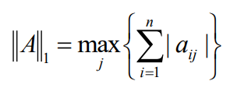

Запуск производился на восьми ядерном процессоре Intel core i7 9700K, 16 gb ОЗУ. Размер матрицы n x n. Использовался Intel® C++ Compiler 19.0 for Windows* с оптимизацией O2,

## Наивный метод

Время работы наивного метода:

|  |  |  |  |  |  |
| --- | --- | --- | --- | --- | --- |
| Время, сек. | 1 core | 2 core | 4 core | 6 core | 8 core |
| n = 2000 | 1,2 | 0,9 | 0,8 | 0,8 | 0,8 |
| n = 2500 | 2,7 | 2,3 | 2,2 | 2,1 | 2,1 |
| n = 4000 | 12 | 11.5 | 11 | 11 | 11 |

Таблица 1. Время работы наивного метода.

Масштабируемость наивного метода:

|  |  |  |  |  |  |
| --- | --- | --- | --- | --- | --- |
| Время, сек. | 1 core | 2 core | 4 core | 6 core | 8 core |
| n = 2000 | 1 | 0,67 | 0,38 | 0,25 | 0,19 |
| n = 2500 | 1 | 0,59 | 0,31 | 0,21 | 0,16 |
| n = 4000 | 1 | 0.67 | 0,38 | 0,25 | 0,19 |

Таблица 2. Масштабируемость наивного метода.

Наивный метод плохо масштабируется, с увеличением n масштабируемость продолжает уменьшаться. Скорее всего это связано с плохой работой с памятью.

## Блочный метод

Рассмотрим работу блочного алгоритма, с размером блока алгоритма (bs) 32 и с размером блока при матричном умножении (mbs) 32.

Даже не при самых оптимальных размерах блока масштабируемость на 8 ядрах более 90% (0.9).

На матрице с n = 4000, bs = 32 исследуем зависимость времени работы LU разложения от размера блока в умножении матриц (переменная mbs):

На матрице с n = 4000, bs = 96 исследуем зависимость времени работы LU разложения от размера блока (bs):

# Заключение

Численный эксперимент показал, что на 8 ядрах блочная версия имеет гораздо большую масштабируемость (около 0.9) в сравнении с наивной (около 0.2). При этом блочная версия в 11 раз быстрее. Блочная версия с оптимальными размерами блоков быстрее еще на 25% быстрее. Итого ускорение в 14.6 раз!

Сравнение блочного алгоритма с оптимальными размерами блока с наивной версией, на матрице размера 4000x4000.